

Betrouwbaar & Betaalbaar
in het buitenland

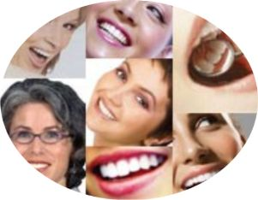

Kronen-Bruggen-Tandimplantaten-Facings

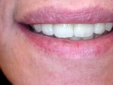
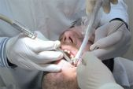

www.TandCorrect.nl
015 – 28 55 7 66

Kamer van Koophandel Haaglanden: 27270084. Bank: ABN-AMRO: 526816309 t.n.v. Eye Correct te Delft
Wilt u gezonde en stralende tanden tegen een betaalbare prijs?

Dan bent u bij ons aan het goede adres.

Wij bieden u een behandeling aan bij onze zeer moderne tandklinieken in Antalya of in istanbul tegen een veel lager tarief dan in Nederland.

Wij combineren uw behandeling met een onvergetelijke vakantie in Antalya of in Istanbul en zorgen dat u met een stralende lach terugkomt naar Nederland.

De tandheelkunde in Turkije is van een kwalitatief hoog niveau maar de tarieven zijn veel lager dan in Nederland. Bij ons bespaart u minimaal de helft van wat u in Nederland betaalt.
Onze tandkliniek in Antalya en in Istanbul zijn gespecialiseerd in onder andere tandimplantaten, kronen, bruggen en alle vormen van esthetische tandheelkunde. Er zijn geen wachttijden. U kunt in principe in een week geholpen worden.

Werkwijze

Door ons wordt u geïnformeerd over de mogelijke oplossing voor uw gebitsverbetering. Vervolgens krijgt u van ons een offerte. Na overeenstemming kan de behandeling beginnen.
Wij begeleiden u vanaf het begin tot aan het einde en regelen voor u de behandeling, de nazorgcontroles en indien gewenst de retourvlucht en het verblijf in 4 of 5 sterrenhotels met vervoer en nog veel meer.

Als u meer wilt weten over tandcorrecties, kunt u natuurlijk eerst deze folder doorlezen. U kunt ook persoonlijk gesprek krijgen met een consulent. Op onze website: www.TandCorrect.nl vindt u ook uitgebreide informatie over onze diensten en de actuele prijzen..

Bel 015 - 28 55 7 66 of stuur een e-mail: info@tandcorrect.nl Fax: 015- 28 533 51

Zie ook ons dochterbedrijf www.EyeCorrect.nl voor veilig ooglaseren

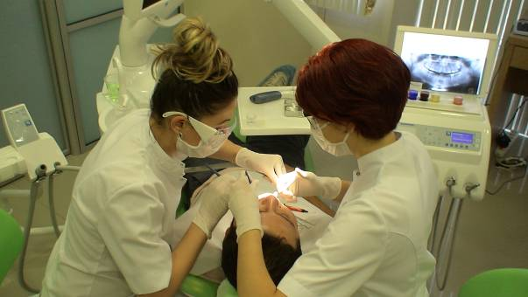

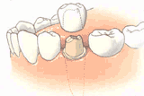
Wat is een kroon?

Een kroon is een kapje van metaal in combinatie met porselein of zirkonium dat precies past over een afgeslepen tand of kies. Het kapje zit op tand of kies vastgelijmd. Door een kroon krijgt de tand of kies zijn oorspronkelijke vorm en kleur weer terug

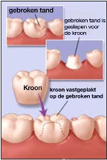
Wanneer is een kroon nodig?

In de volgende gevallen kan een kroon een oplossing bieden:
- een tand of kies heeft onvoldoende houvast voor een vulling door bijvoorbeeld tandbederf;
- als kapje van een implantaat;
- Het verbeteren van het uiterlijk. Meestaal gaat het dan om verkleuringen en/of slecht gevormde of afgebroken tanden of kiezen
- Een kroon kan uitkomst bieden wanneer door een ongelukje een tand of een kies is beschadigd.

Wat is een brug?
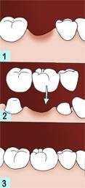
Een brug wordt gemaakt om een of meer ontbrekende tanden en/of kiezen te vervangen (1). Een brug zit vast aan twee of meer pijlers. Dit zijn de afgeslepen tanden, kiezen of implantaten aan weerszijden van de open ruimte van de ontbrekende tand of kies (2). Een brug bestaat uit twee of meer kronen, die op de pijlers en de open ruimte passen (3).

Waarom kunt u een brug nodig hebben?
Er zijn verschillende redenen waarom u een brug nodig kunt hebben:
- Om beter te kunnen kauwen.
- Verbetering van het uiterlijk.
- Om te voorkomen dat tanden en kiezen scheef gaan staan en door de vrij komende
ruimte gaan bewegen.

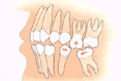

Als tanden of kiezen ontbreken, dan kunnen de tanden of kiezen van de andere kaak in de richting van de open ruimte groeien. Ook kunnen de tanden of kiezen aan weerszijden van de open ruimte naast elkaar toe gaan groeien, waardoor ze scheef gaan staan.
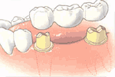
Er bestaan verschillende soorten bruggen:
Gewone brug:
Als de pijlers aan beide kanten van de openruimte staan.

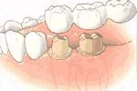
Vrij eindigende brug:
Als de pijlers aan een zijde van de ontbrekende tand of kies staan

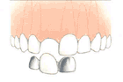
Etsbrug:
Voor een etsbrug hoeft er nauwelijks iets van de gave tanden te worden afgeslepen. De brug wordt door middel van metalen plaatjes met een speciaal cement aan de binnenzijde tegen de tanden geplakt. Een etsbrug functioneert meestal als een tijdelijke oplossing, bijvoorbeeld in afwachting van implantaten. Een groot voordeel van een etsbrug is dat hij altijd, zonder schade aan te richten, kan verwijderd worden.

Van welk materiaal worden de kronen en bruggen gemaakt?

Combinatie metaal en porselein:
Hierbij vormt het metaal de basis voor de kroon of brug. Omwille van esthetische redenen zit over het metaal een buitenlaag van tandkleurig porselein.

Zirkonium:
Zirkonium is op dit moment het beste materiaal voor kronen. Zirkonium heeft de kwaliteit van een natuurlijke tand en kleur, lichtdoorlatend en is tevens hard en buigvast. Naast zijn biologische verdraagzaamheid is hij bovendien ook nog allergievrij. Metaalkramische kronen voldoen niet aan deze eisen. Massief zirkonium kronen daartegen wel.

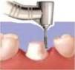
De behandeling van een kroon of brug verloopt in een aantal stappen. Hiervoor zult u minimaal twee keer bij uw tandarts terug moeten komen. Zo nodig wordt plaatselijk een verdoving gegeven. Een kroon of brug wordt niet direct in uw mond gemaakt, maar in een tandtechnisch laboratorium. Hiervoor is ongeveer vijf dagen tijd nodig.
1. Afslijpen van tand of kies
Allereerst wordt een deel van de tand of kies afgeslepen, totdat er genoeg ruimte is om een kroon of brug te maken.

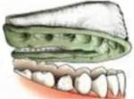
2. Afdruk maken
Vervolgens maakt de tandarts een afdruk met een rubberachtige massa van (een gedeelte) van de kaak. In de afdruk wordt in het tandtechnisch laboratorium gips gegoten. Dit gipsmodel wordt gebruikt om uw kroon of brug te maken. Tevens wordt er met een beetregistratie bepaald hoe de tanden en kiezen van de onder- en bovenkaak op elkaar passen
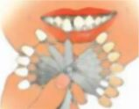
3. Kleur bepalen
Uiteindelijk beslist u samen met de tandarts over de kleur die uw kroon of brug moet hebben.

Noodvoorziening
Ter bescherming van de afgeslepen tand of kies, plaatst de tandarts voor enkele dagen een tijdelijke kroon. De tijdelijke kroon is niet berekend om harde producten mee te eten. Wees er voorzichtig mee.
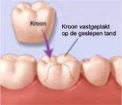
4. Vastzetten van kroon of brug
Als laatste stap wordt de kroon of brug gepast en in de mond vastgezet. Aan de binnenzijde van de kroon of brug wordt een snelhardend cement aangebracht. De kroon of brug wordt vervolgens op zijn plaats geschoven en stevig vastgezet.

Onderhoud
De dagelijkse mondhygiëne is bij kronen en bruggen extra belangrijk. Vooral het tandvlees rondom de kroon of brug moet goed schoon gehouden worden. Vooral bij de rand van de kroon of brug kan gemakkelijk tandplak blijven zitten.
De kronen en bruggen zijn esthetisch en duurzaam als ze van goed materiaal zijn gemaakt en goed schoon gehouden worden.
Duurzaam:
Bestand tegen buig- en bijtkrachten. Een goede mondhygiëne heeft veel invloed op de duurzaamheid.
Esthetisch:
De brug of kroon dient zoveel mogelijk op de natuurlijke tand te lijken zodat het niet zichtbaar is dat u een kunst- tand of kies in de mond heeft. De nog niet met porselein opgebakken onderstructuur van Zirkonium heeft van nature een parelwitte kleur die desgewenst aangepast kan worden. Hierdoor ontstaat er geen donker metaalkleurige rand langs het tandvlees.
Wat kost een kroon of brug?
De kosten voor een kroon of brug hangen af van het materiaal dat wordt gebruikt en het aantal tanden of kiezen dat moet worden vervangen. Op onze website kunt u de actuele prijzen vinden. Op aanvraag kunnen wij voor u op maat een offerte maken.
Worden kronen en bruggen door de verzekering vergoed?
De vergoedingen verschillen per verzekering. In uw ziekteverzekeringpolis kunt u lezen op welke vergoedingen u recht heeft.

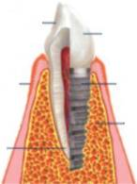
Wat is een implantaat?
Natuurlijke
tand
Porselein
tand

Een implantaat vervangt een afwezige tand- of kieswortel en wordt
Titanium
implantaat
als schroef in de kaak vastgezet. Implantaten worden gemaakt van
het materiaal titanium dat duurzaam en lichthaamsvriendelijk is.
Tandvlees
Na het vastgroeien in het kaakbot wordt erop een of meerdere
(brug) kronen of een klikprothese vastgezet.
Kaakbeen
Natuurlijke
tandwortel

Wanneer is een implantaat nodig?

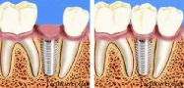
Bij het ontbreken van één tand of kies:
Kroon
Bij het ontbreken van één tand of kies kan er voor gekozen worden om een implantaat en boven de implantaat een kroon van metaal of zirkonium te plaatsen.

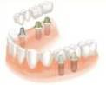
Implantaat

Bij het ontbreken van enkele tanden of kiezen:

Afhankelijk van de situatie worden er twee of meerdere implantaten in de kaak vastgezet en vervolgen een brug van kronen erop geplaatst. Een brug is niet uitneembaar en vervangt de ontbrekende tanden of kiezen

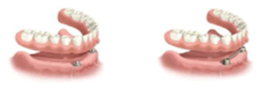
Bij het ontbreken van alle tanden en kiezen:

Dan is het mogelijk om op twee of op vier met elkaar verbonden implantaten (meestal op twee) een klikprothese te plaatsen.

Wanneer kunnen implantaten worden toegepast?

In principe kan bij iedereen die een goede algemene gezondheid heeft, u de mond goed schoon houdt en met volgroeid kaakbot implantaten worden geplaatst. Implantaten kunnen zowel bij jonge (vanaf 18 jaar) als bij oudere mensen worden aangebracht.

Voor een succesvolle behandeling dient u wel aan enkele voorwaarden te voldoen:
- Het kaakbot moet voldoende dik en gezond zijn voor een stevige verankering van de implantaten;
- Het tandvlees moet gezond zijn, anders moet dit eerst behandeld worden;
- U moet uw mond goed schoon houden. Roken en bovenmatig alcoholgebruik hebben nadelige effecten op implantaten.

Hoe verloopt de behandeling met implantaten?
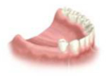

U krijgt eerst een plaatselijke verdoving. Daarna wordt het tandvlees waar het implantaat moet komen losgemaakt. Vervolgens wordt in het kaakbot een gaatje geboord. In het gaatje wordt de implantaat geschroefd. Ten slotte wordt het tandvlees gehecht. Door de verdoving voelt u bij de behandeling geen pijn.

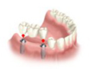
De implantaat is aangebracht het tandvlees aangehecht.

De implantaat moet eerst in het kaakbot goed vastgroeien voordat er een kroon of een brug aan gevestigd kan worden. Het kaakbot heeft geen gevoel maar het tandvlees kan pijnlijk zijn. Indien nodig, krijgt u van de tandarts pijnstillers mee.

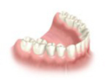

Na een tijdje (ongeveer drie maanden) is de implantaat stevig verankert aan het kaakbot. De tandarts schroeft aan de implantaat een eindstuk vast.

Vervolgens wordt de kroon met een speciale cement vastgezet.

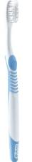
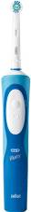
Nazorg
Dagelijkse mondhygiëne en periodieke controle door de tandarts zijn noodzakelijk om de implantaten goed te onderhouden. Roken en overmatig alcoholgebruik kunt u beter vermijden om het levensduur van implantaten te verlengen.

Wat kosten een implantaat?
De kosten voor een implantaat hangt af van het materiaal dat wordt gebruikt. Wij kiezen altijd voor materiaal dat zeer goed van kwaliteit is en heel lang mee kan gaan.
Op onze website kunt u de actuele prijzen vinden. Op aanvraag kunnen wij voor u op maat een offerte maken.
Worden implantaten door de verzekering vergoed?
De vergoedingen verschillen per verzekering. In uw ziekteverzekeringpolis kunt u lezen op welke vergoedingen u recht heeft.

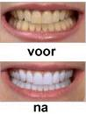
Tanden bleken

Er zijn verscheidene methoden om uw tanden en kiezen te bleken. Onze tandarts zal in overleg met bepalen welke methode in uw geval tot de gewenste resultaat leidt.

Facings/Veneers (schildjes)


Wilt u verlost worden van een spleetje tussen uw tanden? Of wilt u een afgebroken tand laten repareren en mooie witte tanden door het leven?
Met behulp van een zogenoemde facing kan de tandarts het uiterlijk van uw tanden en kiezen verfraaien.

De tandarts kan spleetjes tussen tanden opvullen, beschadigde hoekjes repereren, verkleurde tanden weer wit maken of scheve tanden camufleren.

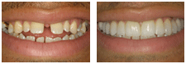
Wat is een facing?
Een facing is een laagje tandkleurig vulmateriaal van composiet of een schildje van porselein. De tandarts plakt het vulmateriaal op de tand. Een facingbehandeling beschadigd de de tand zelf niet en kan altijd teruggedraaid worden.

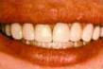
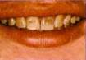
Van welk materiaal worden facings gemaakt?
Een facing wordt gemaakt van composiet of porselein.

Voor een facing van composiet hoeft de tandarts over het algemeen minder aan uw tand te slijpen. Ook is het resultaat beter voorspelbaar en de kosten zijn aanzienlijk lager dan bij een porseleinen facing.
Daar tegenover staat dat een facing van porselein minder gevoelig is voor aanslag op het oppervlak.

Waaruit bestaat de behandeling voor een facing?
Het aanbrengen van een facing verloopt in een aantal stappen. Een facing van composiet brengt de tandarts in één behandeling aan. Een porseleinen facing wordt in een tandtechnisch laboratorium gemaakt. Daarom

moet u minstens tweemaal naar uw tandarts.

De behandeling in stappen voor een facing:

Kiezen van de kleur
Eerst kiest de tandarts in overleg met u de juiste
kleur van uw facing. Tijdens de eerste behandeling
worden uw tanden en keizen gewit. Vervolgens wordt uw facing in het tandtechnisch laboratorium in dezlfde kleur gemaakt.

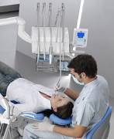
Afslijpen van de tand
Bij een facing van porselein moet de tandarts bijna altijd glazuur wegslijpen. Een porseleinen facing moet namelijk minimaal een halve millimeter dik zijn.

In de vorm brengen van de facings
Als het nodig is, slijpt de tandarts een heel dun laagje van het oppervlak van uw tand af. Zo maakt hij ruimte voor de facing. Als dit niet gebeurt, wordt w
tand iets dikker.

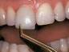
Vastplakken van een facings
Voordat de tandarts de facing aan uw tand plakt, behandelt hij uw tand met een zuur. Vervolgens brengt hij een hectlaag aan op uw tand. Op deze laag plakt hij de facing.

Eigenschappen van een facings
Een facing voelt zoals een eigen tand. Met een facing kunt u alles eten. Maar u moet wel opletten om niet op harde dingen, zoals uw nagels of een pen te bijten.

